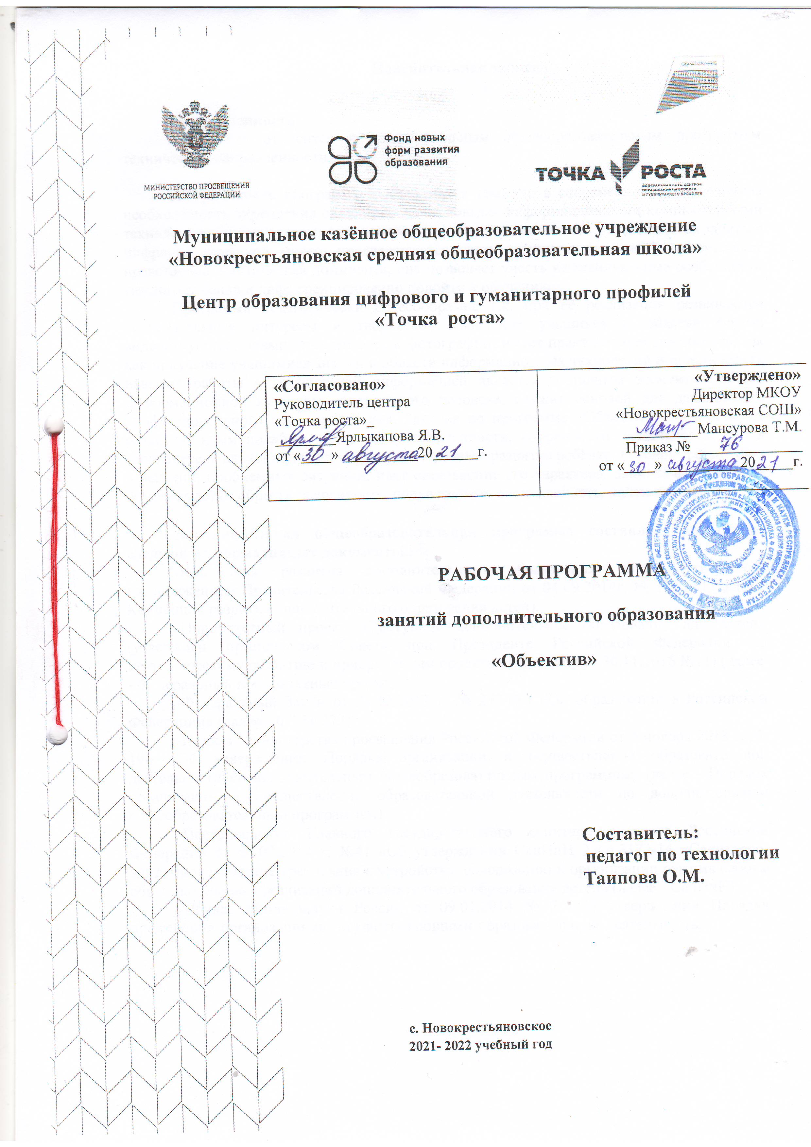

**Пояснительная записка**

# Направленность

Программа относится к дополнительным общеобразовательным программам технической направленности.

**Актуальность** программы «Объектив» в том, что в современном мире возникла необходимость укрепления связей ребенка с новыми информационными компьютерными технологиями и искусством. Актуальность программы еще и в том, что желающих заняться цифровой графикой много, прослеживается связь теории с практикой, присутствует нравственно-эстетическая доминанта, она позволяет учесть индивидуальные особенности каждого ребенка и дифференцированно подойти к обучению.

Программа педагогически целесообразна, т.к. при её реализации развиваются познавательные интересы и творческое мышление учащихся в области фото-и видеоискусства, повышается интерес к фотографии; имеет практическую значимость, так как получение учащимися знаний в области информационных технологий и практических навыков работы с графической информацией является составным элементом общей информационной культуры современного человека, служит основой для дальнейшего профессионального самоопределения. Занятия по программе «Объектив» способствуют развитию коммуникабельности, целеустремленности, собранности, усидчивости, что в свою очередь влияет на интеллектуальное и речевое развитие ребёнка. Ребенок тренируется в решении проблемных ситуаций, идет становление его характера. Занятие фотографией помогает детям обрести уверенность, почувствовать свою ценность, найти свое место.

# Дополнительная общеобразовательная программа составлена на основе следующих нормативных документов:

-Концепция развития дополнительного образования детей (утверждена распоряжением Правительства Российской Федерации от 04.09.2014г. № 1726-р) (далее - Концепция развития дополнительного образования детей).

-Приоритетный проект «Доступное дополнительное образование для детей» (утвержден президиумом Совета при Президенте Российской Федерации по стратегическому развитию и приоритетным проектам (протокол от 30.11.2016 №11) (далее

- Федеральный приоритетный проект).

-Федеральный Закон от 29.12.2012 г. № 273-ФЭ «Об образовании в Российской Федерации» (далее - ФЗ № 273).

-Приказ Министерства просвещения Российской Федерации от 9 ноября 2018 г. №

196 «Об утверждении Порядка организации и осуществления образовательной деятельности по дополнительным общеобразовательным программам» (далее - Порядок организации и осуществления образовательной деятельности по дополнительным общеобразовательным программам).

-Постановление Главного государственного санитарного врача Российской Федерации от 04.07.2014 г. №41 «Об утверждении СанПиН 2.4.4.3172-14 «Санитарно- эпидемиологические требования к устройству, содержанию и организации режима работы образовательных организаций дополнительного образования детей» (далее - СанПиН).

-Приказ Минобрнауки России от 09.01.2014 № 2 «Об утверждении Порядка применения организациями, осуществляющими образовательную деятельность,

электронного обучения, дистанционных образовательных технологий при реализации образовательных программ».

-Письмо Минобрнауки России от 18.11.2015 №09-3242 «О направлении информации» (вместе с «Методическими рекомендациями по проектированию дополнительных общеразвивающих программ (включая разноуровневые программы)».

**Отличительные особенности программы** заключается в ее доступности, так при изложении материала учитываются возрастные особенности детей и их субъективный опыт. Также отличительной особенностью является наглядность, зная, что дети через органы зрения получают больше информации, чем через слух, на занятиях используются наглядные материалы, обучающие программы, презентации. Для активизации деятельности детей используются такие формы обучения, как игры, конкурсы, совместные творческие задания, выставки. Занятия оказывают положительное успокаивающее действие на нервную систему ребенка, являясь источником положительных эмоций; развивают мелкую моторику, координацию движений. В процессе занятий проводится терминологическая работа, что развивает лексический запас и память. Смена видов деятельности (работа в помещении, съемки на улице, посещение выставок, участие в конкурсах) способствует развитию коммуникабельности.

Знания и умения, приобретенные в результате освоения курса, могут быть использованы учащимися в различных областях знаний, а также они являются фундаментом для дальнейшего совершенствования мастерства в области трехмерного моделирования, анимации, видеомонтажа. Применение компьютерных технологий на занятиях объединения позволяет активизировать работу воспитанников, повысить интерес к занятиям фотографией. Фотодело способствует не только эстетическому, но и умственному, нравственному развитию детей. Работая с фотокамерой, выполняя различные задания, сравнивая свои успех и с успехами других, ребенок познает истинную радость творчества. Организация фотовыставок, использование детских фоторабот для учебных пособий играют существенную роль в воспитании уважения к труду.

# Программа адресована учащимся 9-11 классов(15-17лет)

# Количество обучающихся в группе:10-15человек

# Режим занятий: 1 раз в неделю

# Объем общеразвивающей программы Всего: 36 часов

Срок освоения: 1 год

Уровень программы: стартовый.

# Формы обучения: очная

**Виды занятий:** на занятиях используется групповая и индивидуальная формы работы. При групповой форме занятий все обучающиеся одновременно выполняют одно и тоже задание. Далее целесообразно сочетание групповой и индивидуальной форм работы, при этом каждый обучающийся проводит фотосъёмку, обработку и печать изображений индивидуально.

# Формы подведения результатов реализации дополнительной общеобразовательной программы:

Образовательный результат программы выражается в овладении ребенком набора индивидуальных качеств, профессиональных знаний, умений и навыков:

* умение работы за компьютером;
* умение работы в Интернет;
* способность к активному сотрудничеству в любом виде деятельности;
* умение ясно выражать свои мысли через готовый материал;
* навыки самостоятельной постановки и решения нестандартных творческих задач;
* умение ориентироваться в нестандартной ситуации;
* владение основами правилами фотосъемки.

Участия в мероприятиях, защиты проектов, решения задач поискового характера, активности обучающихся на занятиях и т.п

# Цель и задачи общеразвивающей программы

**Цель** – обеспечение условий для развития общей культуры и творческих способностей личности средствами фотоискусства.

# Задачи программы:

*Образовательные:*

* Овладение учащимися техническими средствами фотографии, использование информационно-коммуникационных технологий в области фотографии и развитие умений применять их для создания собственного образа увиденного.
* Выполнение различных жанров фотографии, создание художественных фотографических изображений аналоговыми и цифровыми методами.

*Развивающие:*

* Развитие мотивации к познанию и творчеству в области фотоискусства.
* Развитие качеств личности, необходимых для овладения методами, средствами и приемами художественной фотографии: воображения, творческого мышления, технической грамотности, аккуратности, самостоятельности, способности к принятию нестандартных творческих решений, организаторских и коммуникативных способностей.

*Воспитывающие:*

* Создание условий для культурного и профессионального самоопределения, творческой самореализации личности ребенка.

# Планируемые результаты

* *Личностные:*
* -иметь потребность к творчеству, желание получить более сложные фотоснимки;
* -ответственно относиться к учению, быть готовыми способным к саморазвитию и самообразованию;
* -осознавать ответственное отношение к собственному здоровью, к личной безопасности и безопасности окружающих
* *Метапредметные:*
* -уметь оценивать правильность выполнения учебной задачи, собственных возможностей ее решения;
* -выполнять диагностику результатов познавательно-трудовой и творческой деятельности по принятым критериям и показателям;
* -соблюдать нормы и правила безопасности;
* -учитывать разные мнения и стремиться к координации разных позиций в сотрудничестве, работать в группе
* *Предметные:*
* -знать историю фотографии;
* -знать инструменты и материалы, необходимые при организации безопасной работы;
* -иметь необходимый уровень компетенций в фотоискусстве;
* -знать теоретические основы фотографии;
* -знать названия жанров и видов фотографий;
* -уметь использовать сведения в фотографиях;
* -уметь работать с фотоаппаратом и квадрокоптером;
* -уметь обрабатывать фотографии на компьютере.

**ТЕМАТИЧЕСКИЙ ПЛАН РАБОТЫ КРУЖКА «Объектив»**

**На 2021-2022 учебный год**

|  |  |  |  |
| --- | --- | --- | --- |
| **№** | **Наименование разделов и тем** | **Общее кол-во часов** | **Дата проведения** |
| **Раздел 1.** | **Введение** | **2** |  |
|  | Краткая история фотографии. Основные понятия и определения. | 1 |  |
|  | Великие фотографы современности | 1 |  |
| **Раздел 2.** | **Знакомство с правилами пользования фотоаппаратом и особенностями съёмки** | **2** |  |
|  | Виды фотоаппаратов | 1 |  |
|  | Навыки и умения пользования фотоаппаратом. | 1 |  |
| **Раздел 3** | **Настройка фотоаппарата** | **4** |  |
|  | Из чего состоит фотоаппарат и как он работает? | 1 |  |
|  | Что такое хорошая фотография | 1 |  |
|  | Фокусировка.Экспозиция.Выдержка. Диафрагма. | 1 |  |
|  | Светочувствительность.Баланс белого. | 1 |  |
| **Раздел 4** | **Как фотографировать не задумываясь** | **7** |  |
|  | Точка съемки | 1 |  |
|  | Композиция | 2 |  |
|  | Перспектива и объём | 1 |  |
|  | Правила компоновки | 3 |  |
| **Раздел 5** | **Жанры фотографий. Изобразительные средства и выразительные возможности фотографии.** | **10** |  |
|  | Пейзаж | 1 |  |
|  | Требования и особенности пейзажной съемки. Съемка природы | 1 |  |
|  | Требования и особенности пейзажной съемки. Съемка воды. | 1 |  |
|  | Стрит-фотография | 1 |  |
|  | Натюрморт. | 1 |  |
|  | Практическое занятие по теме натюрморт. | 1 |  |
|  | Предметная фотосъемка. Food-съемка. | 1 |  |
|  | Студийный портрет | 1 |  |
|  | Искусство портретной съемки. Секреты выразительности фотопортрета. Практическое занятие по теме портрет. | 1 |  |
|  | Жанр “Репортаж”. Практическое занятие по теме репортаж. | 1 |  |
| **Раздел 6** | **Мобильная фотография** | **3** |  |
|  | Что такое мобильная фотография? Роль мобильной фотографии в современной жизни. | 1 |  |
|  | Приложения для обработки фотографий на мобильном телефоне. | 2 |  |
| **Раздел 7** | **Основы Photoshop. Цифровая обработка фотографий.** | **8** |  |
|  | Знакомство с Adobe Photoshop. | 1 |  |
|  | Изучение строки меню и меню файл и редактирование. | 1 |  |
|  | Общая коррекция изображений. | 1 |  |
|  | Изучение меню изображение и слой. | 1 |  |
|  | Знакомство с меню выделение, фильтр, вид и окно. | 1 |  |
|  | Редактирование фотографий-пробников. | 1 |  |
|  | Наложение слоёв на фотографии-пробники. | 1 |  |
|  | Понятие о коллаже. Цифровой фотомонтаж изображений | 1 |  |
| Итого |  | **36** |  |

***Основное содержание курса***

**Раздел 1. Введение(2ч)**

Давайте попробуем немного приподнять завесу тайны, и разберемся, с чего началась, как продолжилась и чем сейчас является фотография.  Камера обскура. Первая в мире фотография "Вид из окна". Фотография в России.  Цветная фотография. Всемирно известные фотографы и их «шедевры». Фотографы современности.

**Раздел 2. Знакомство с правилами пользования фотоаппаратом и особенностями съёмки(2ч)**

Виды фотоаппаратов. Профессиональные и непрофессиональные (любительские). Цифровые и пленочные. Зеркальные и незеркальные. Со сменной оптикой и с несменной оптикой (со встроенным объективом).Устройство и принцип работы фотоаппарата. Пленочная и цифровая техника.

**Раздел 3. Настройка фотоаппарата.(4ч)**

Основные составляющие. Понятия, связанные с внутренним и внешним устройством фотоаппарата. Режимы работы. Меню настроек. Как проверить фотоаппарат, основные неисправности. Как их обнаружить. Фотообъектив - принцип работы. Типы объективов. Фотовспышка.

**Раздел 4.Как фотографировать не задумываясь.** (7ч)

Простые **правила фотосъемки** помогут развить навыки фотографирования и сделать фотографии более профессиональными.

**Раздел 5. Жанры фотографий. Изобразительные средства и выразительные возможности фотографии.(10ч)**

Понятие композиции. Построение фотоснимка.  Масштаб изображения. Изображение пространства. Фотосъемка природы. Пейзажи, ландшафты. Требования и особенности пейзажной съемки. Съемка воды. Ночной пейзаж. Уличная фотография Натюрморт. Предметная фотосъемка. Food-съемка.  Искусство портретной съемки. Секреты выразительности фотопортрета. Особенности репортажной съемки.

**Раздел 6. Мобильная фотография(3ч)**

Что такое мобильная фотография? Какое место занимает мобильная фотография в жизни людей? Чем отличается мобильная фотография от обычной? Современные приложения для создания и редактирования мобильных фотографий.

**Раздел 7. Основы Photoshop. Цифровая обработка фотографий.(8ч)**

Знакомство с Adobe Photoshop. Знакомство с основными инструментами программы. Что такое Raw- камера? Что такое слой, маска? Как правильно кадрировать изображение?

**МЕТОДИЧЕСКОЕ ОБЕСПЕЧЕНИЕ ПРОГРАММЫ**

***Методы и приёмы***: словесный, наглядный, проблемный, игровой, диалоговый, проектный (создание, издание газеты); экскурсии.

***Перечень оборудования:***

1.Фотоаппарат- 1 шт.  
2.Персональный компьютер- 1 шт.  
3.Принтер- 1 шт.  
4. Интерактивный комплекс- 1 шт.  
5. Магнитная доска-1 шт  
6. Нетбуки-10 шт

7.Программа Adobe Photoshop

**Список литературы, рекомендуемый для педагога:**

1. Ларин А.Е. Эстетическое воспитание –Мн.:Вышэйшая школа, 1992.
2. Петровский И.И. справочник по фотографии. М.; Знание, 2001.
3. Усов Ю.Н. Учебно-воспитательная деятельность в детских и подрастковых фотоколлективах. – М., 1987.
4. Питер Коуп – «[Азбука фотосъемки для детей: Цифровые и пленочные камеры](http://www.foto.ru/)», Арт-Родник, 2006 г.
5. <http://tips.pho.to/ru/>
6. <http://akvis.com/ru/articles/photo-history/index.php>
7. <http://www.photoshop-master.ru/>
8. <http://www.teachvideo.ru/course/127>